Моніторинг якості знань учнів 8-11 класів
КЗ «Технічний ліцей імені Анатолія Лигуна»
за підсумками 2018-2019 н.р.

На початок 2018-2019 навчального року у технічному ліцеї навчалося 390 учнів у 13 класах. За результатами річного оцінювання 100% учнів мають середній, достатній та високий рівні навчальних досягнень. На рисунку представлено аналіз якості навчання учнів технічного ліцею по класам.

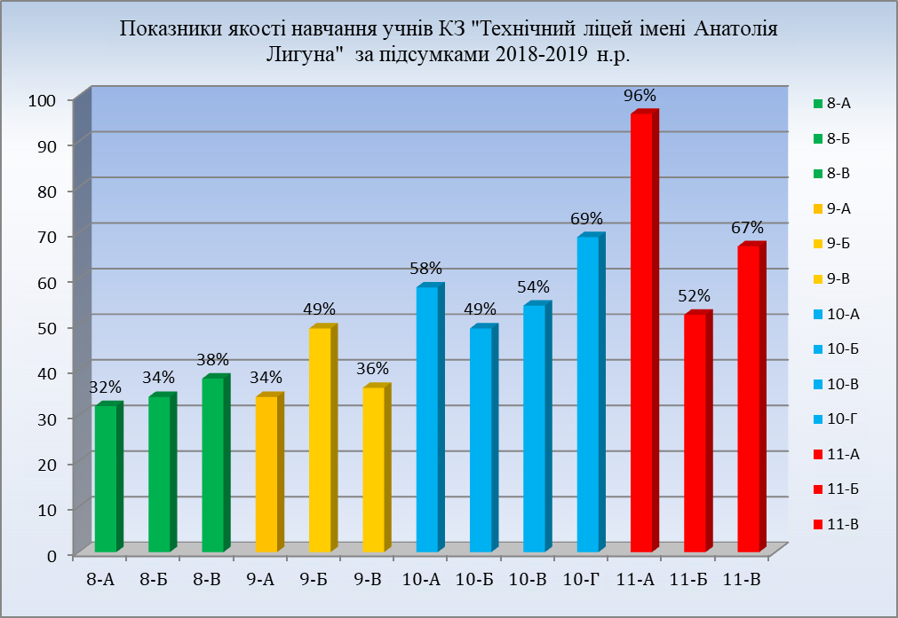

Порівняльні результати рівня навчальних досягнень учнів 8-9 класів можна прослідкувати за наступним діаграмами:
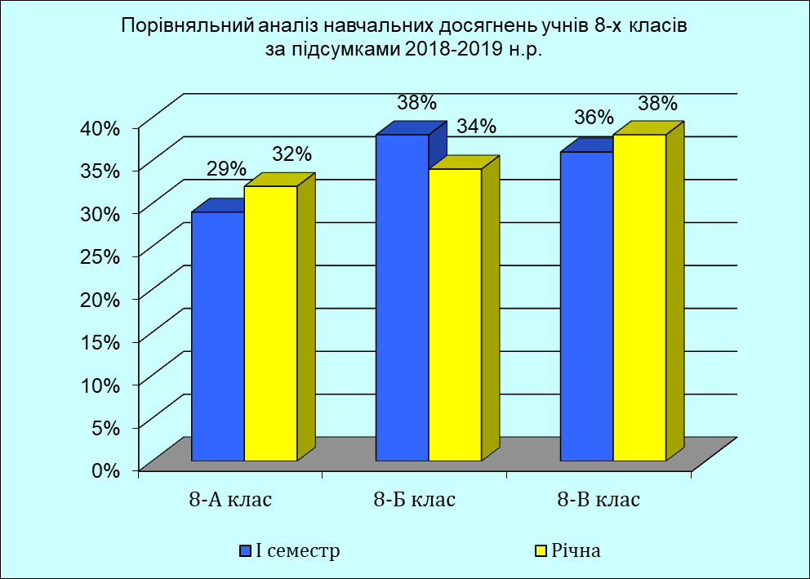

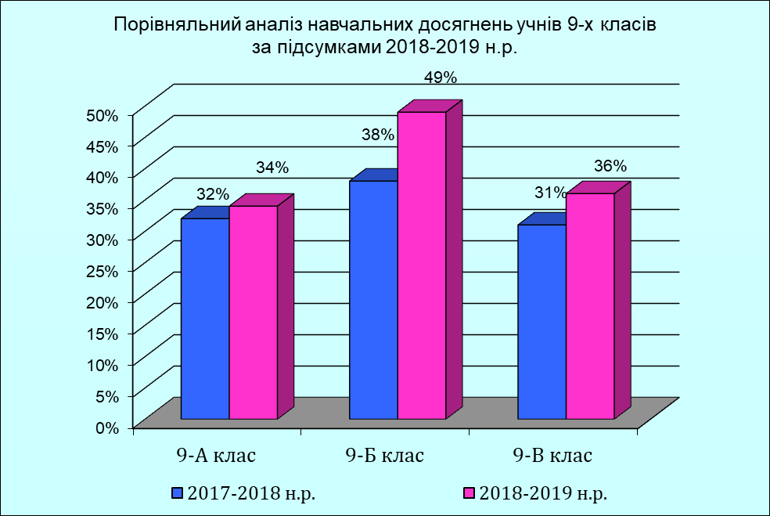

Порівняльні результати рівня навчальних досягнень учнів 10-11 класів можна прослідкувати за наступними діаграмами.

